Система навігації (двовимірна навігація) відома з давніх часів – у давні часи з використанням сонця та зірок, а пізніше з розвитком науки та технологій навігація ускладнилася, а точність зросла. Вже час для проведення морських суден в Австралії в порт Карумба використовувався лазерний промінь опорного маяка, що задає напрямок прямолінійного руху, у «створ», в дуже вузькій кутовій просторовій зоні.

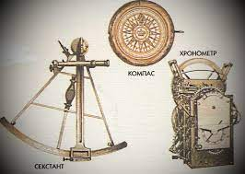

Рисунок 1– Навігаційні прилади давнини

Безпілотне водіння кораблів, потягів та автомобілів привертають все більше уваги з боку наукової та інженерної спільноти та автомобільної індустрії. Розробка беспілотних видів транспорту ведеться прискориниме темпами, багато провідних технологічних гигантів займається дослідженнями у цій галузі та поставляють свої продукти на ринок, наприклад General Motors, Volkswagen, Audi, BMW, Volvo, Nissan, Google, Cognitive Technologies та інші. Ідея впровадження безпілотного транспорту у повсякденне життя підтримується на рівні урядів більшості розвинених країн, так Японія затвердила програму розвитку цього напряму та планує інвестувати в нього 25 млрд доларів до квітня 2024. Великі корпорації також займаються інвестуванням у беспілотний транспорт, для прикладу одна з найбільших у світі мереж супермаркетів Walmart інвестувала у Cruise,  
дочірню компанію General Motors із виробництва електричних безпілотних  
автомобілів $2,75 млрд.

У 1967 року в столиці Великобританії відкрили лінію Лондон Вікторія. Це була перша лінія, де поїзди керувалися за допомогою системи Automatic Train Operation (ATO). Після цього технологію ATO розвивають, щоб поїзди могли їздити абсолютно без участі живих водіїв у кабіні чи співробітників на борту.

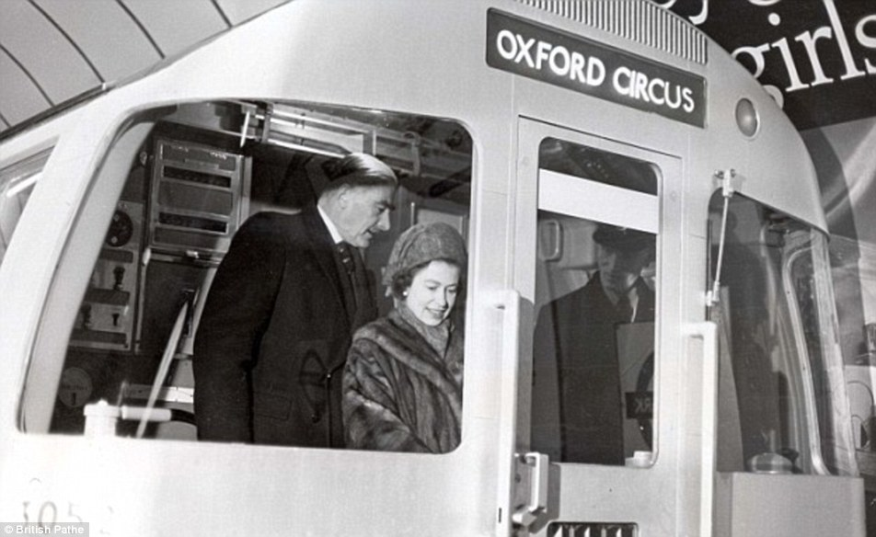

Рисунок 2 – Королева Єлизавета в поїзді на лінії Лондон Вікторія, 1969 рік

Розділяють чотири рівня «розвитості» автоматизованих систем для рельсового транспорту. Одна із самих простих систем – це ATO в лондонській підземці, а сама складна – в метро Копенгагена, де поїзди рухаються постійно без водіїв, самі відкривають і закривають двері, оперативно реагують в екстрених випадках, наприклад, на людей на рельсах. Кабіни машиниста немає вовсе, а пасажири спостерігають за рухом через лобове скло. У центрі управління працюють всього п'ять операторів у зміну, які можуть вмішатися у роботу в екстреній ситуації, але в більшій частині контролюють працездатність системи. Автоматика дозволила перейти на круглосуточний режим роботи, а метрополітен закривається на одну ніч шість разів на рік для проведення капітального ремонту.

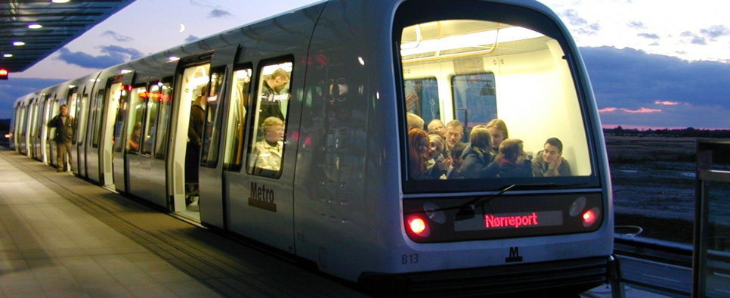

Рисунок 3 – Автоматичне метро Копенгагена

Історія розвитку навігації безпілотних автомобілів бере початок із 19-го століття. Так наприклад у 1925 році компанія Houdina Radio Control продемонструвала радіокерований автомобіль, що пересувається по вулицях Нью-Йорка. Інший приклад – автомобіль Chandler у 1926 році був обладнаний приймально-передавальною антеною і керувався з машини, що йде за керованим авто. 1939 року на Нью-Йоркській Всесвітній виставці були представлені радіокеровані електромобілі, розроблені американським промисловим дизайнером-футуристом компанії Норманом Бел Гедесом, за підтримки компанії General Motors.

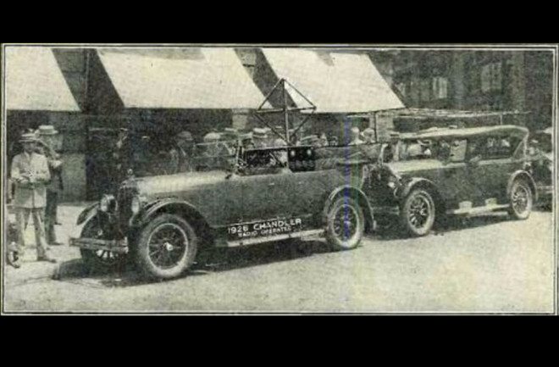

Рисунок 4 – Перший безпілотний автомобіль

Автомобілі рухалися електромагнітними хвилями, створюваними електричними пристроями, вбудованими в дорожнє полотно.

Багато компаній зараз продовжують покращувати існуючі технології з метою зробити повністю автономні автомобілі. 2011 року Google пролобіювала закон штату Невада для того, щоб на дорогах загального користування можна було використовувати безпілотні автомобілі. У травні 2012 компанія отримала ліцензію на безпілотники в Неваді, а у вересні того ж року влада Каліфорнії легалізувала авто з функцією автопілота. Подібні автомобілі теоретично здатні заощадити сотні мільярдів доларів на рік.

Для перевірки орієнтації автомобіля у просторі, дотримання знаків та визначення учасників дорожнього руху автономний автомобіль використовує масу інформації, що надходить. Це дані з встановленого лідера - у Ford їх відразу чотири, інформація з камер та різних датчиків. Комп'ютер для автономних автомобілів розробили Nvidia.

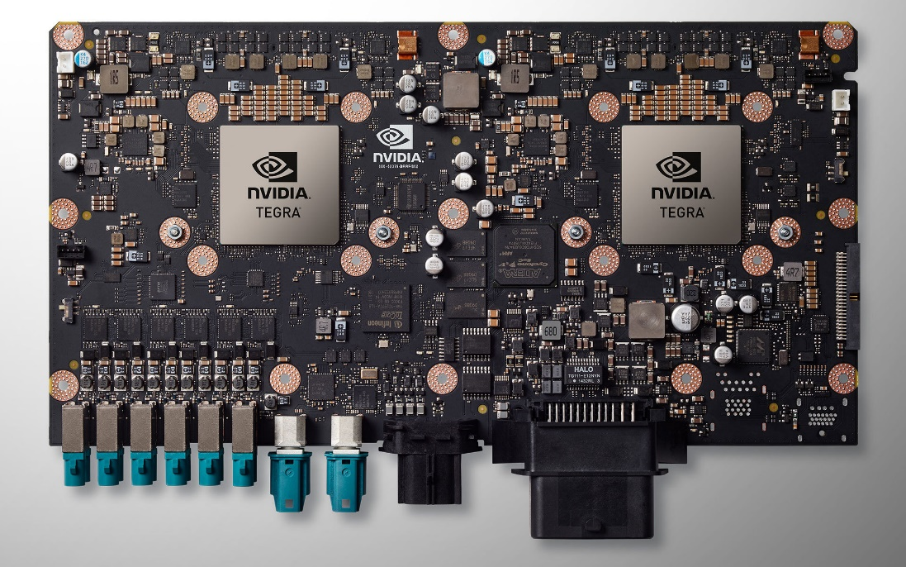

Рисунок 5 – Контроллер автопілота від Nvidia

Компанії BMW, Honda, Volkswagen, Tesla та GM працюють спільно з Mobileye – ця версія автопілота використовує мобільний інтернет та сенсори, які вже встановлені на багатьох автомобілях. Mobileye розробляє системи безпеки для запобігання зіткненням. Залишилося тільки навчити безпілотні автомобілі вирішувати етичні питання — наприклад, як поводитись, коли аварія з людськими жертвами неминуча, ким при цьому треба пожертвувати.

Зважаючи на постійно ускладнюючі сценарії тестування безпілотного транспорту і в міру наближення до комерційної експлуатації посилюються і вимоги до таких систем, що робить актуальною розробку нових і вдосконалення існуючих алгоритмів керування автономними транспортними засобами. Нарешті, у 2015 році компанія Tesla (Tesla Model S) представила систему допомоги водієві, що дозволяє здійснювати автономне керування автомобілем на шосе.

А вже у жовтні 2016 року, Tesla заявила, що всі їхні автомобілі збудовані на обладнанні, необхідному для забезпечення повної автономності водіння. Апаратне забезпечення автомобілів Tesla включає вісім камер кругового огляду і дванадцять ультразвукових датчиків, на додаток до радарів, встановлених на автомобілі.

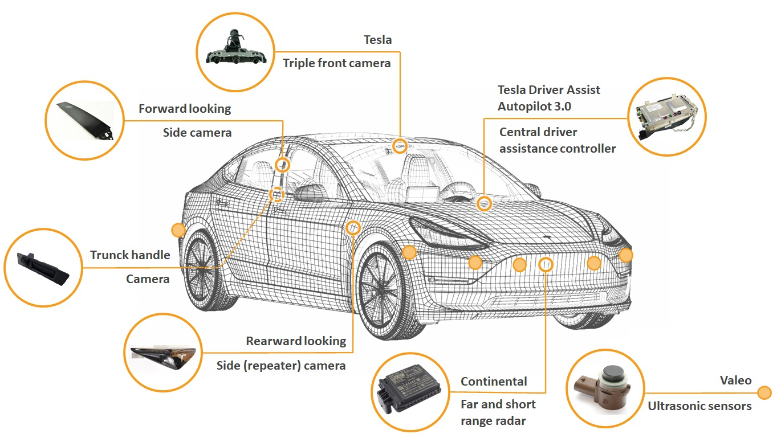

Рисунок 6 – Датчики у Tesla model 3

Програмна частина системи навігації об'єднує роботу як GPS координати точок маршруту прив'язані до докладних карт (Гугл - карт і т.п.), система навігації авто обладнана масою датчиків (енкодерами, акселерометрами, гіроскопами) які використовуються для «грубою» оцінки напрямку переміщення та пройденого шляху транспортним засобом.

Тим не менш, велика увага до проблеми з боку великих автомобільних компаній та дослідницьких лабораторій по всьому світу вселяє надію на досягнення амбітної мети, за винятком людського фактора з процесу пересування і, тим самим, збільшення його безпеки.